**Юшкевич Ксеня (Juszkiewiczowa Xienia)**

14 февраля 1815 г – крещение сына Петра (НИАБ 136-13-894, лист 91об, №6/1815-р (ориг)).

**НИАБ 136-13-894:** Лист 91об. **Метрическая запись №6/1815-р (ориг).**

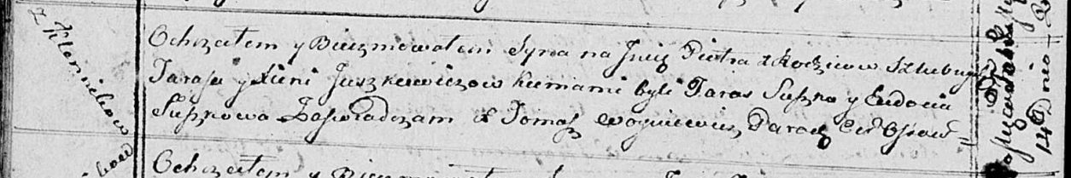

Осовская Покровская церковь. 14 февраля 1815 года. Метрическая запись о крещении.

Juszkiewicz Piotr – сын родителей с деревни Клинники.

Juszkiewicz Taras – отец.

Juszkiewiczowa Xienia – мать.

Suszko Taras – кум.

Suszkowa Eudokia – кума.

Woyniewicz Tomasz – ксёндз.